Agni 软件需求规格说明书（SRS）
按 SRS / SDD 边界修订版
项目名称 | Agni - 本地优先知识库与文献管理工具
版本 | V1.1
日期 | 2026-04-08
说明 | 依据评审意见移出设计性内容，保留需求性内容

版本修订记录
版本 | 日期 | 说明
V0.1 | 2026-03-25 | 项目经理完成第 1 章与 2.2 Product Functions 初稿
V0.5 | 2026-03-31 | 成员 A/B/C/D 分别提交总体描述、技术环境、界面需求与系统功能需求
V1.0 | 2026-04-01 | 完成章节合并、术语统一与格式整理，形成整合版需求分析文档
V1.1 | 2026-04-08 | 按 SRS/SDD 边界移出设计性内容，并补充 4.4 功能章节

1. Introduction

1.1 Purpose
本软件需求规格说明书用于定义 Agni 首版产品的外部可见行为、功能范围、质量属性与接口要求，为需求评审、开发拆解、测试验收和后续设计提供统一基线。本文档聚焦“题录与附件收集—PDF 阅读批注—笔记沉淀—知识组织—写作引用输出”这一首版闭环。

1.2 Intended Audience and Reading Suggestions
本文档面向项目组成员、指导教师、后续负责编写系统设计文档的同学，以及参与实现、测试与验收的开发人员。
- 指导教师与项目经理：优先阅读 1.1 Purpose、1.4 Product Scope、2.2 Product Functions 与第 4 章系统功能。
- 实现与测试成员：重点阅读第 3 章外部接口要求、第 4 章系统功能与第 5 章非功能需求。
- 负责 SDD 的成员：应以本文件为输入，在不改变需求边界的前提下补充技术实现、模块分层与数据设计。

1.3 Product Scope
Agni 是一款面向研究与知识管理场景的本地优先知识库与文献管理工具。它并不试图单点复刻现有软件，而是围绕真实研究工作流，将“题录与附件收集—PDF 阅读与批注—笔记沉淀—知识连接与组织—写作引用输出”整合为一条连续流程。
相较于现有工具分别在某个环节表现突出但整体流程割裂的情况，Agni 的目标是让用户尽可能在同一环境中完成文献管理、知识积累与写作支持，而不必在多款软件之间频繁切换。
在知识组织方式上，Agni 引入“星系—行星—星球—卫星”模型：星系表示知识体系，行星表示知识集群，星球表示可独立访问的知识对象，卫星表示附属于知识对象的批注、摘录、版本等辅助信息。
Agni 首版的目标不是实现所有扩展能力，而是验证一个可运行、可展示、可持续扩展的主闭环原型：本地库、文献导入、PDF 阅读批注、Markdown 写作与引用、知识集群与检索。

1.4 References
- Ink & Switch, Local-first software: You own your data, in spite of the cloud.
- SQLite Documentation: Single File Database; SQLite FTS5 Extension.
- Obsidian Help: Link notes; Sync your notes across devices.
- Zotero Documentation: importing standardized formats; PDF reader; annotations in database.
- Crossref REST API documentation.
- CommonMark Specification.
- Mozilla PDF.js project documentation.
- Citation Style Language (CSL) documentation and style library resources.

2. Overall Description

2.1 Product Perspective
Agni（全称 Agni Manitite）是一款本地优先的知识库与文献管理工具，面向教师、研究人员、研究生和高年级本科生，旨在缓解“学术文献处理”与“个人知识网络构建”长期割裂的问题。
当前市场上，知识工作者往往需要在多类工具之间切换：有的工具擅长知识链接，但文献管理能力较弱；有的工具擅长文献管理，但知识组织与写作衔接不足。Agni 的定位不是简单替代某一工具，而是面向研究工作流的一体化整合。
外部对象 | 关系类型 | 交互说明
浏览器与学术站点 | 信息抓取 | 用户可从网页抓取文献元数据、链接或附件来源。
PDF / RIS / BibTeX / NoteExpress 导出文件 | 导入对象 | 系统接收外部文件并转化为可管理的文献对象。
元数据服务 | 可选外部服务 | 用于根据 DOI、ISBN 等标识补全或校正文献信息。
文字处理器 | 导出对象 | 用户可将引用与参考文献结果输出到外部写作环境。
同步或备份目标 | 可选外部目标 | 用于后续版本的数据备份、迁移或多设备同步。

2.2 Product Functions
Agni 向用户提供的主要高层功能如下：
- 文献导入与元数据管理：支持从常见文献文件或附件中导入题录，并补全文献信息。
- PDF 阅读与结构化批注：支持阅读、标注、摘录与批注，并保持可追溯性。
- Markdown 笔记与双向链接：支持笔记编写、对象间链接与反向链接维护。
- 知识集群与层级组织：以“星系—行星—星球—卫星”模型组织知识对象。
- 全文检索与知识回溯：支持跨题录、批注、笔记与标签的统一搜索与跳转。
- 引用插入与参考文献输出：支持引用插入、样式切换与参考文献生成。
- 本地优先的数据管理：核心功能在离线状态下可用，数据以本地为主。
- AI 辅助整理能力：以可选方式提供摘要、关键词提取、翻译与分类建议。
上述功能中，直接支撑“收集—阅读—连接—写作输出”闭环的能力为首版高优先级内容；多端协同、复杂同步与插件生态属于后续版本演进方向。

2.3 User Classes and Characteristics
Agni 的主要用户群体及其关注点如下。
优先级 | 用户群体 | 使用特征与核心关注点
最高 | 学术研究者（教师、研究员、博士后） | 高频使用；熟悉文献管理或笔记工具；关注文献抓取、引用输出、长期可访问性。
高 | 研究生与高年级本科生 | 中高频使用；更重视开箱即用、学习曲线平缓与从文献到笔记的一体化工作流。
中 | 知识工作者与创作者 | 项目驱动使用；重视知识组织、本地优先与灵活检索，对学术引用依赖相对较弱。
中 | 跨工具迁移用户 | 具备较高工具熟悉度；关注导入导出能力、功能对等与迁移成本。

2.4 Operating Environment
Agni 首版为单用户桌面端知识库与文献管理工作台，主要运行于标准个人计算机环境。
运行场景 | 要求
终端形态 | 单用户桌面应用，首版以个人学习与研究场景为主要使用环境。
操作系统 | 首版主要支持 Windows 11（64 位）环境。
存储环境 | 用户应具有本地磁盘存储空间以保存文献、笔记、批注与相关附件。
网络条件 | 核心导入、阅读、笔记、组织与检索功能应在离线状态下可用；元数据补全、AI 与同步扩展功能需要网络。
输入输出 | 标准键盘、鼠标/触控板与显示器即可完成主要交互。

2.5 Product Constraints
- 首版范围以单用户、本地优先、桌面端 MVP 为边界，不将实时协作作为必备能力。
- 原始 PDF、Markdown 等用户源文件应保持可读、可迁移，不应被产品私有格式完全锁定。
- 引用输出应满足学术写作的基本规范，并允许用户在常见样式间切换。
- 所有依赖网络的扩展能力应为可选项，外部服务失败不得阻塞本地核心流程。
- 首版优先保障闭环可用性，不以复杂图谱、深度协同或插件生态为验收前提。

2.6 User Documentation
- 用户安装与快速上手说明。
- 文献导入与元数据补全说明。
- PDF 阅读、批注、摘录与回溯说明。
- Markdown 笔记、双向链接与引用插入说明。
- 备份、恢复与导入导出说明。
开发设计文档、数据库设计文档与测试用例文档不在本 SRS 中展开，应在 SDD 与测试文档中另行维护。

2.7 Assumptions and Dependencies
项目当前接受如下假设：目标用户具备基础文件管理能力，并愿意使用 Markdown 或等价文本编辑方式；主流文献标识与元数据服务在可预见期间内具有基本可访问性；用户可接受本地优先模式下自行决定是否启用同步与 AI 服务。
依赖类别 | 是否核心依赖 | 说明
文献文件与标识 | 是 | 导入对象与 DOI/ISBN 等标识是文献管理闭环的重要输入。
元数据服务 | 否 | 用于自动补全与校正；不可用时应允许用户手动录入。
AI 服务 | 否 | 仅提供辅助能力，不影响核心功能可用。
同步或备份目标 | 否 | 用于迁移、备份或后续同步扩展；首版不作为必备前提。

3. External Interface Requirements

3.1 User Interfaces
Agni 应提供桌面图形用户界面，以支持研究场景下的连续阅读、记录、组织与写作。SRS 只对用户界面的行为与约束提出要求，不规定具体分栏布局、组件库或实现框架。
- 界面默认使用简体中文，并应为后续多语言扩展保留空间。
- 系统应支持键盘与鼠标/触控板完成主要操作，并为高频操作提供快捷方式或等价高效交互。
- 系统应在文献、批注、笔记与知识集群之间提供一致的导航体验。
- 导入、检索、导出、AI 请求等耗时操作应向用户显示明确的进度、状态或错误提示。
- 系统应支持深色/浅色显示模式或等价的阅读友好主题能力。
- 错误信息、冲突提示与风险提示应采用用户可理解的语言表达。

3.2 Hardware Interfaces
Agni 不依赖专用硬件，仅通过操作系统使用标准个人计算机外设。输入设备包括键盘与鼠标/触控板；输出设备为标准显示器；存储设备为本地硬盘或固态硬盘。首版不依赖打印机、扫描仪或其他专用 I/O 设备。

3.3 Software Interfaces
接口对象 | 方向 | 要求
PDF / RIS / BibTeX / NoteExpress 导出文件 | 导入 | 系统应支持从常见文献相关文件导入数据与附件。
Markdown / DOCX / PDF | 导出 | 系统应支持将笔记或引用结果导出到常见写作与交换格式。
元数据服务 | 查询 | 系统可基于 DOI、ISBN 等信息请求外部服务补全文献元数据。
AI 服务 | 可选调用 | 系统可向用户配置的 AI 服务发送用户明确选择的文本片段以获得辅助结果。
同步或备份目标 | 备份/同步 | 系统应支持本地备份，并为后续与外部同步目标的对接预留边界。
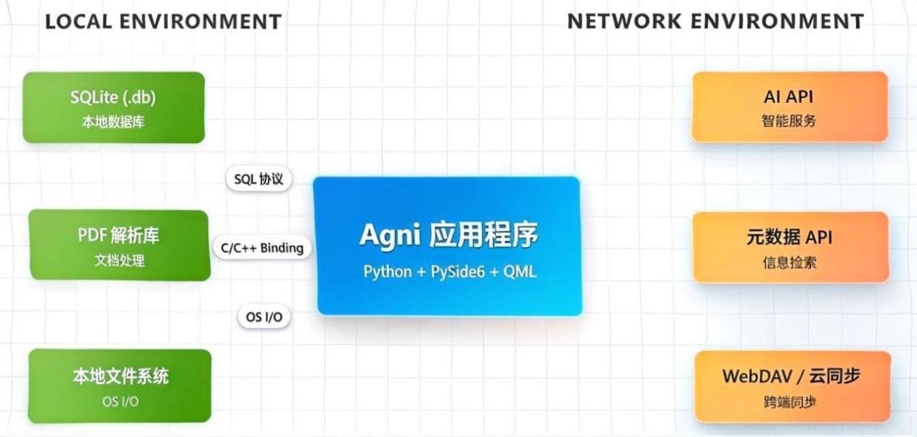

3.4 Communications Interfaces
- 所有联网通信应使用安全传输协议（如 HTTPS/TLS）。
- 系统在发送文献内容、批注内容或笔记片段到外部服务前，应由用户明确触发或授权。
- 元数据查询与 AI 调用应具备失败提示、重试或降级机制。
- 系统不得在未告知用户的情况下自动上传完整 PDF 或敏感内容。

4. System Features

4.1 文献导入与元数据管理

Description and Priority
用户可通过多种方式将文献资料导入系统，系统自动提取或补全元数据，形成标准化的题录对象。优先级：High。

Stimulus/Response Sequences
- 用户选择本地 PDF、RIS、BibTeX 或其他受支持格式后，系统加入导入队列并显示处理结果。
- 用户拖拽文件到系统后，系统识别并提示导入状态、异常项与完成结果。
- 当元数据不完整时，系统应允许用户通过标识符补全或手动修正。

Functional Requirements
- FR-IMP-01 系统应支持导入 PDF、RIS、BibTeX（.bib）以及 NoteExpress 导出文件。
- FR-IMP-02 系统应支持单次导入多个文件，并向用户反馈导入进度与结果。
- FR-IMP-03 系统应尽可能从源文件中提取标题、作者、年份等基础元数据。
- FR-IMP-04 系统应支持依据 DOI 或 ISBN 进行外部元数据补全；若自动补全失败，应允许手动录入。
- FR-IMP-05 系统应允许用户编辑元数据字段，并对重复导入进行识别、提示或合并处理。
- FR-IMP-06 系统应在导入失败时告知失败原因或可恢复建议。

4.2 PDF 阅读与批注

Description and Priority
用户可在系统内置阅读环境中打开文献，添加高亮、批注和摘录，并在后续检索或写作中回到对应来源位置。优先级：High。

Stimulus/Response Sequences
- 用户打开文献后，系统展示阅读界面并允许进行翻页、缩放与定位操作。
- 用户对文本或区域进行标注后，系统生成批注记录并将其关联到对应文献位置。
- 用户点击批注记录时，系统应跳转到对应文献位置。

Functional Requirements
- FR-PDF-01 系统应支持打开并阅读已导入的 PDF 文献。
- FR-PDF-02 系统应支持缩放、翻页、目录跳转、缩略图预览或等价导航能力。
- FR-PDF-03 系统应支持高亮、下划线、区域标注、文本评论、摘录等常见批注操作。
- FR-PDF-04 批注应可独立查看、检索，并能回到原始文献位置。
- FR-PDF-05 批注应能够与笔记或引用上下文建立可追溯联系。

4.3 Markdown 笔记与双向链接

Description and Priority
用户可创建和编辑 Markdown 笔记，并通过链接形成文献、批注与笔记之间的知识网络。优先级：High。

Stimulus/Response Sequences
- 用户新建笔记后，系统打开编辑界面供其编写内容。
- 用户输入链接触发符或主动检索对象时，系统展示可插入的笔记、文献与批注候选项。
- 用户插入链接后，系统更新目标对象的反向链接关系。

Functional Requirements
- FR-NOTE-01 系统应支持创建、编辑、保存和管理 Markdown 笔记。
- FR-NOTE-02 系统应提供实时预览、所见即所得辅助或等价的编辑反馈机制。
- FR-NOTE-03 系统应支持笔记、文献、批注对象之间的双向链接。
- FR-NOTE-04 当对象重命名或删除时，系统应尽可能维护引用关系并提示潜在失效链接。
- FR-NOTE-05 系统应支持标签或等价分类方式，以便检索和聚合。

4.4 知识集群与层级组织

Description and Priority
用户可使用“星系—行星—星球—卫星”模型组织知识对象，从而在自由链接之外获得更清晰的主题聚合与导航结构。优先级：High。

Stimulus/Response Sequences
- 用户创建知识体系或知识集群后，系统应允许其将文献、笔记等对象归入相应层级。
- 用户从层级导航进入具体对象时，系统应展示对象内容及其相关附属信息。
- 用户在不同集群之间建立链接后，系统应保留对象间可访问性而非强制隔离。

Functional Requirements
- FR-ORG-01 系统应支持创建、命名、编辑和删除知识体系与知识集群。
- FR-ORG-02 系统应支持将文献、笔记等核心对象归入相应集群，并支持后续调整归属。
- FR-ORG-03 系统应支持从层级导航快速访问对象详情及其附属信息。
- FR-ORG-04 系统应支持跨集群链接，不得因层级归属而完全阻断对象间引用。
- FR-ORG-05 系统应明确区分核心对象与其附属对象（如批注、摘录、评论、版本等）。

4.5 全文检索与知识回溯

Description and Priority
用户可跨文献元数据、可检索文本、批注文本与笔记内容进行关键词检索，并回溯到相关知识上下文。优先级：Medium。

Stimulus/Response Sequences
- 用户在搜索框输入关键词后，系统返回相关对象并展示命中位置或上下文片段。
- 用户点击搜索结果时，系统跳转到具体对象与命中位置。
- 用户通过筛选条件缩小范围时，系统更新结果列表。

Functional Requirements
- FR-SEARCH-01 系统应支持对文献元数据、批注、笔记、标签以及可索引文本进行统一检索。
- FR-SEARCH-02 系统应支持按对象类型、知识集群、时间等条件进行结果筛选。
- FR-SEARCH-03 命中结果应展示必要的上下文信息，并支持跳转到原位置。
- FR-SEARCH-04 系统应支持关键词检索，并可扩展短语检索或布尔检索能力。

4.6 引用插入与参考文献输出

Description and Priority
用户在写作时可从已管理的文献库中插入引用，并自动生成或更新参考文献列表。优先级：Medium。

Stimulus/Response Sequences
- 用户触发引用插入操作后，系统展示可选文献列表并完成插入。
- 当笔记中存在引用对象时，系统可根据当前样式生成参考文献列表。
- 当样式切换或文献元数据发生变化时，系统提示或执行引用更新。

Functional Requirements
- FR-CITE-01 系统应支持在笔记中从文献库插入引用。
- FR-CITE-02 系统应支持自动生成并更新参考文献列表。
- FR-CITE-03 系统应至少支持 GB/T 7714、APA 与 MLA 三种常见样式。
- FR-CITE-04 系统应支持将写作结果或引用结果导出为 Markdown、DOCX 和 PDF 等常见格式中的一种或多种。
- FR-CITE-05 当样式或文献信息变化时，系统应提醒用户更新引用结果。

4.7 AI 辅助整理与翻译

Description and Priority
系统可通过用户自选的 AI 服务提供摘要、关键词提取、翻译与分类建议等辅助功能，但这些能力不应替代正式知识对象的人工确认。优先级：Medium。

Stimulus/Response Sequences
- 用户主动选择文本并触发 AI 功能后，系统向外部服务发送请求并展示返回结果。
- 用户查看结果后，可选择采纳、修改、复制或放弃。
- 当外部服务不可用时，系统提示失败信息，但不影响本地核心流程。

Functional Requirements
- FR-AI-01 系统应允许用户按需使用摘要、翻译、关键词提取或分类建议等 AI 辅助功能。
- FR-AI-02 系统应允许用户配置所使用的 AI 服务凭证或接入方式，并支持完全禁用该能力。
- FR-AI-03 系统不得在未经用户明确触发的情况下自动上传本地全文内容。
- FR-AI-04 AI 生成结果应与正式数据明确区分，并允许用户采纳、修改或拒绝。
- FR-AI-05 AI 结果不得自动覆盖正式元数据、正式引用或用户原始笔记内容。

4.8 备份、恢复与同步扩展

Description and Priority
用户可执行本地备份与恢复操作，并在后续版本中扩展到多设备同步。优先级：Medium。

Stimulus/Response Sequences
- 用户执行备份后，系统将当前知识库数据导出到指定位置。
- 用户选择恢复源后，系统提示恢复范围、风险与结果。
- 后续版本中，用户可配置同步目标并执行同步。

Functional Requirements
- FR-BACKUP-01 系统应提供手动备份功能。
- FR-BACKUP-02 系统应提供恢复功能，并在恢复前提示潜在覆盖风险。
- FR-BACKUP-03 备份与恢复后，文献、笔记、批注及其关联关系应保持一致性。
- FR-BACKUP-04 系统应提供导入/导出能力，以支持数据迁移。
- FR-BACKUP-05 多设备同步能力可作为后续扩展，但不属于首版必须验收项。

5. Other Nonfunctional Requirements

5.1 Performance Requirements
- 在典型个人电脑环境下，应用从启动到主界面可用的时间应控制在 5 秒以内。
- 打开单个 50MB 以内 PDF 时，应能在 2 秒内展示第一页或等价首屏内容。
- 在 10,000 条文献与 10,000 篇笔记的数据规模下，统一检索响应时间应控制在 1 秒以内。
- 导入、导出、备份与 AI 请求等耗时操作应提供进度、状态或完成反馈。

5.2 Safety and Reliability Requirements
- 产品不涉及医疗、交通、工业控制等高安全风险场景，因此无特殊行业安全要求。
- 系统应尽可能在异常退出、断网或外部服务失败时保护已保存数据，不因单点失败导致整体崩溃。
- 恢复、导入与同步相关操作应在执行前向用户提示潜在的数据覆盖风险。

5.3 Security Requirements
- 所有用户数据（文献、笔记、批注、配置）默认仅存储在本地，不得默认上传到云端。
- 当系统调用外部 AI 或元数据服务时，应明确告知可能发送的数据范围。
- 当使用第三方同步服务时，系统应提醒用户数据将离开本地，并要求使用安全传输方式。
- 系统不应默认收集与上传用户行为统计数据。
- 对敏感数据的本地保护能力（如加密）可作为首版增强项或后续版本能力。

5.4 Software Quality Attributes
属性 | 需求描述
易用性 | 主要功能应具备清晰导航、明确状态反馈和可理解的错误提示。
稳定性 | 外部服务失败、单个文件异常或部分导入失败不应导致系统整体不可用。
可扩展性 | 系统后续应能够在不推翻核心需求边界的前提下增加新的导入格式、引用样式、AI 服务或同步目标。
可移植性 | 首版以 Windows 11 为主，但不应在需求层面人为绑定到只能运行于单一环境的产品逻辑。
可维护性 | 需求应保持模块边界清晰，便于后续在 SDD 中继续拆解实现方案与测试用例。

5.5 Business Rules
- 集群用于组织不同主题或项目空间，集群间默认具有独立组织边界，但应允许通过链接进行跨集群访问。
- 星系、行星、星球和卫星共同构成知识组织模型：星系表示知识体系，行星表示知识集群，星球表示核心知识对象，卫星表示附属信息。
- 批注与摘录属于附属对象，原则上依附于宿主对象，但应允许被检索、引用和回溯。
- 生成内容均视为辅助信息，不得未经确认自动覆盖用户原始数据。
- 引用格式切换应以当前项目或当前文档设置为准。

6. Other Requirements

6.1 Data Persistence and Portability Requirements
- OR-DATA-01 用户的文献、笔记、批注与配置应能够被稳定持久化保存。
- OR-DATA-02 原始 PDF、Markdown 等用户文件应保持直接可访问或可导出，不得完全依赖私有封闭格式读取。
- OR-DATA-03 备份、恢复、迁移后，核心对象及其关联关系应尽量保持完整。
- OR-DATA-04 产品不应通过数据结构设计强制制造不可逆的平台锁定。

6.2 Internationalization and Localization
MVP 版本界面语言以简体中文为主，但应支持后续多语言扩展。引用样式应至少覆盖中文环境常用的 GB/T 7714 与英文环境常用的 APA、MLA。

6.3 AI Integration Boundaries
所有 AI 功能均为可选。系统应支持由用户自行决定是否启用外部 AI 服务，并在触发前明确数据范围与用途。AI 返回内容仅作为建议信息，不能被视为天然可信的正式知识对象。

6.4 Legal Compliance
系统不应以内置云端运营为前提，不默认收集用户数据；引用样式、参考文献输出与附件使用应遵守学术规范与相关版权要求。

Appendix A: Glossary
术语 | 说明
Galaxy（星系） | 表示一个相对稳定、边界较清晰的知识体系，是知识地图中的顶层区域。
Planet（行星） | 表示围绕某一主题或问题域形成的知识集群，是主要的日常访问与管理单元。
Star（星球） | 表示知识集群中的核心实体对象，如文献、笔记、附件等。
Satellite（卫星） | 表示依附于某一核心对象的附属信息，如批注、摘录、评论、版本记录等。
Reference（题录） | 以文献元数据为中心的标准化条目对象，用于与 PDF、笔记和引用输出关联。
Annotation（批注） | 对 PDF 或文本对象的高亮、便签、评论、位置标记等结构化附属信息。
Backlink（反向链接） | 由系统自动维护的、指向当前对象的引用来源列表。
Local-first（本地优先） | 以本地副本为主副本、保证离线可用和数据控制权的产品设计原则。

Appendix B: Analysis Models
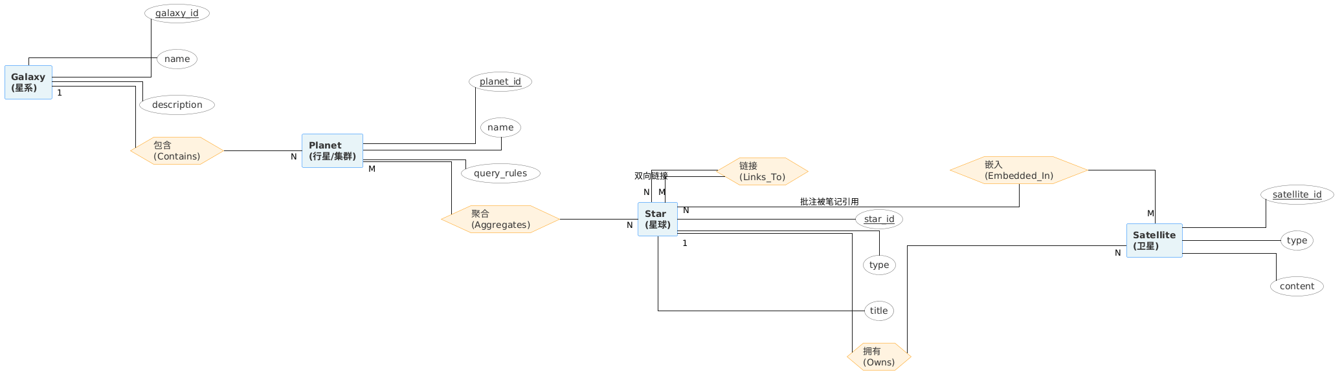
- B.1 数据实体关系模型（ERD）：展示“星系—行星—星球—卫星”多层知识模型与本地数据库表之间的映射关系。
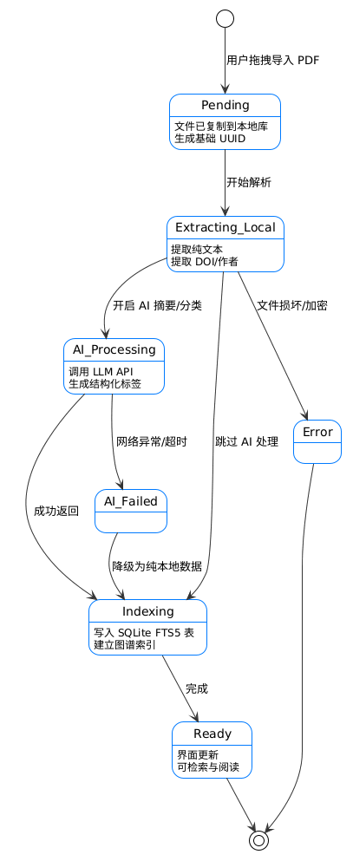
- B.2 状态转换图：描述一篇 PDF 从拖拽入库、元数据补全、建立索引到进入可阅读状态的生命周期。
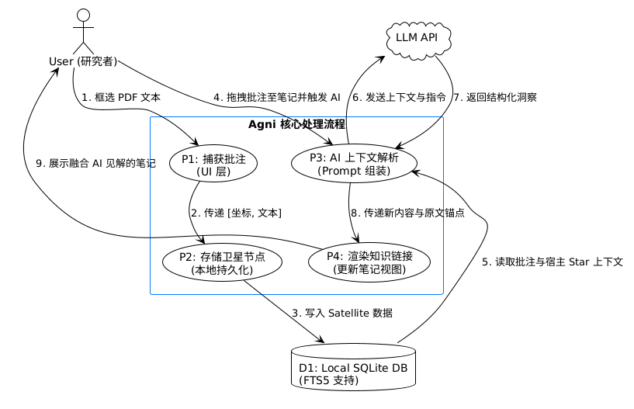
- B.3 数据流图（DFD）：展示 UI、本地数据库、元数据接口和大模型 API 之间的数据流转路径。
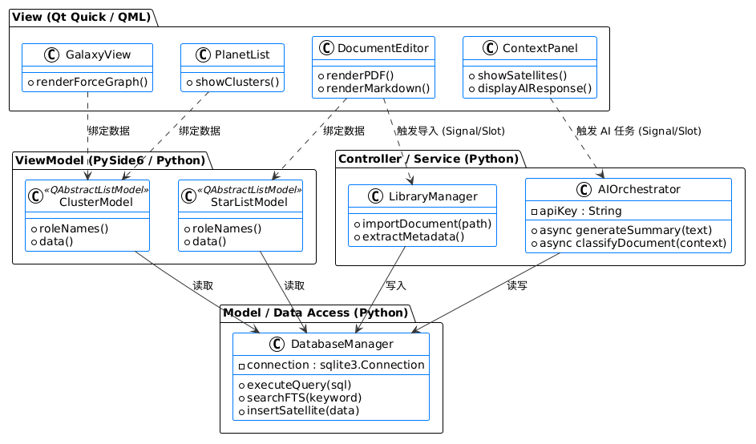
- B.4 类图概览：展示基于 PySide6 与 Qt Quick/QML 的界面层与核心逻辑解耦架构。

Appendix C: To Be Determined List
- 首版是否提供自动监控文件夹导入的完整实现，还是仅保留基础批量导入。
- 首版是否包含图谱或时间线形式的知识回溯视图，或仅提供基础搜索结果跳转。
- 引用输出首版是否同时实现 DOCX 与 PDF 双格式导出，还是先保证其中一种核心格式。
- 数据加密能力是否纳入首版增强范围。
- 后续同步扩展的范围与冲突处理规则如何定义。

